Министерство науки и высшего образования РФ

Федеральное государственное бюджетное образовательное учреждение

высшего образования

«Курский государственный университет»

Кафедра программного обеспечения и администрирования информационных систем

Направление подготовки математическое обеспечение и администрирование информационных систем

Форма обучения очная

**Отчет**

**по лабораторной работе №1.2**

«Решение нелинейного уравнения методом половинного деления»

дисциплина «Методы вычислений»

Выполнил:

студент группы 313.1 Козявин М.С.

Проверил:

доцент кафедры АГиТОМ Селиванова И. В.

Курск, 2023

Цель: Изучение особенностей применения метода половинного делания к решению нелинейного уравнения.

Задание:

1. Для данного уравнения с помощью Excel определить интервал изоляции корня (если их несколько, то выбрать один).
2. Разработать алгоритм и программу уточнения корня методом половинного деления.
3. Реализовать программу на любом языке программирования, визуализировав результат.

|  |  |
| --- | --- |
| **Номер варианта** | **Уравнение** |
| 9 |  |

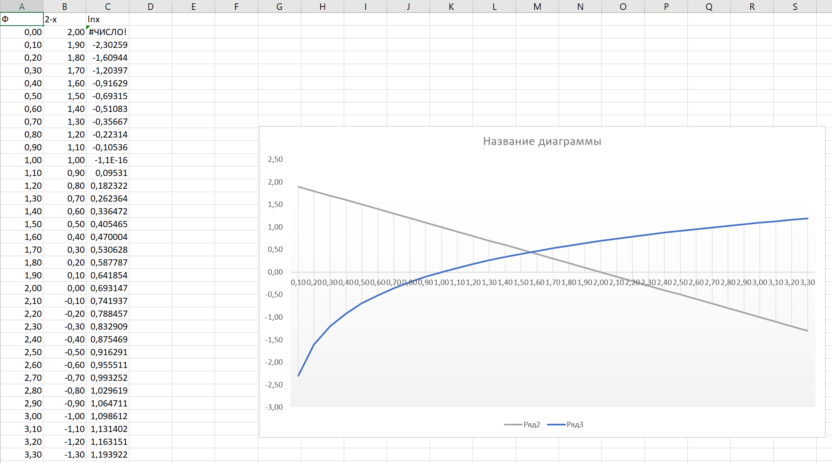

Интервал изоляции корня в Excel

Код программы уточнения корня:

import math

import matplotlib.pyplot as plt

*def* f(*x*):

    return 2 - x - math.log(x)

*def* f_sign(*x*):

    res = f(x)

    if res > 0:

        return True

    return False

left, right = 1.5, 1.6

xs = [x / 100 for x in range(*int*(left*100-5), *int*(right*100+5))]

ys = [f(x) for x in xs]

plt.plot(xs, ys)

plt.grid()

plt.scatter(left, f(left), *color*="black")

plt.scatter(right, f(right), *color*="black")

mid_val = -1

mid = 0

eps = 0.0001

count = 0

while abs(mid_val) >= eps:

    count += 1

    left_sign = f_sign(left)

    right_sign = f_sign(right)

    mid = (left + right) / 2

    mid_sign = f_sign(mid)

    mid_val = f(mid)

    if left_sign != mid_sign:

        right = mid

    else:

        left = mid

    plt.scatter(mid, mid_val)

print("x: ", mid, ", y: ", f(mid))

print("count: ", count)

plt.show()

Графическая визуализация

